**Instalación Git**

Primero nos dirigimos a la página de Git y descargamos la última versión para nuestro SO.

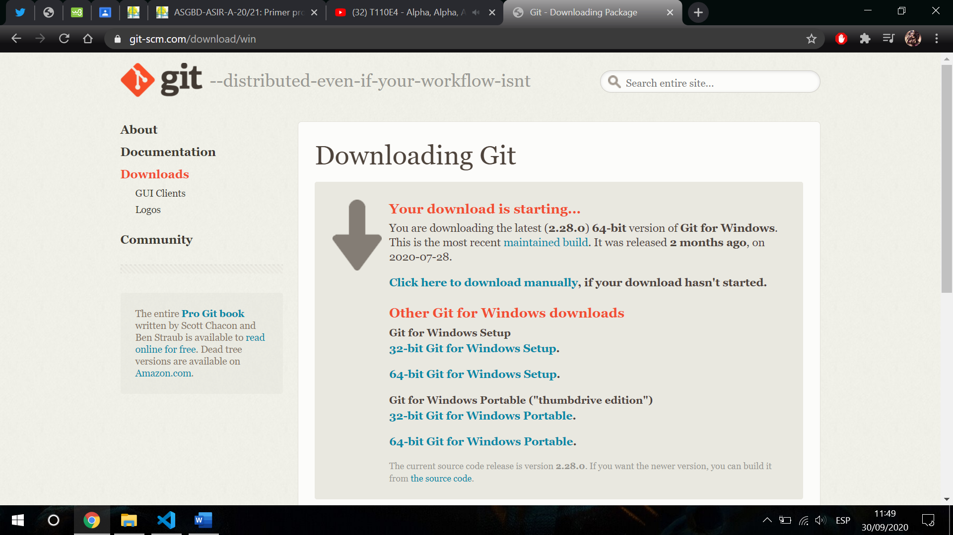

Una vez descargado ejecutamos como administrador y comenzamos la instalación:

* Primer paso hacemos clicamos en Next

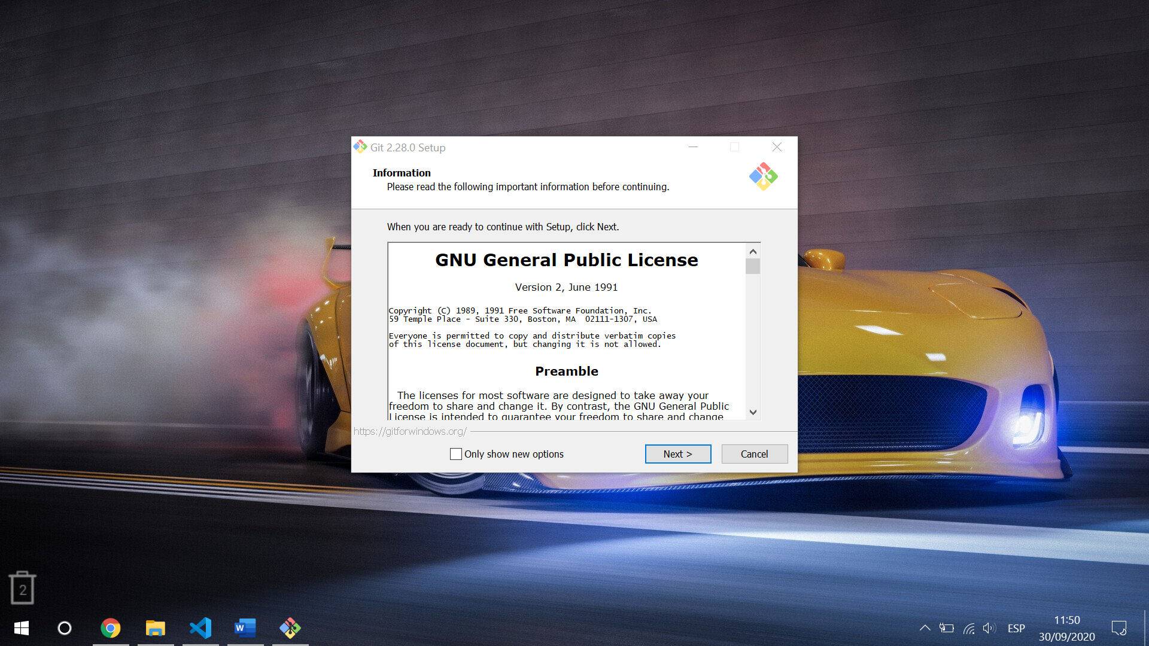

* Aquí dejamos todo como está si no queremos nada extra

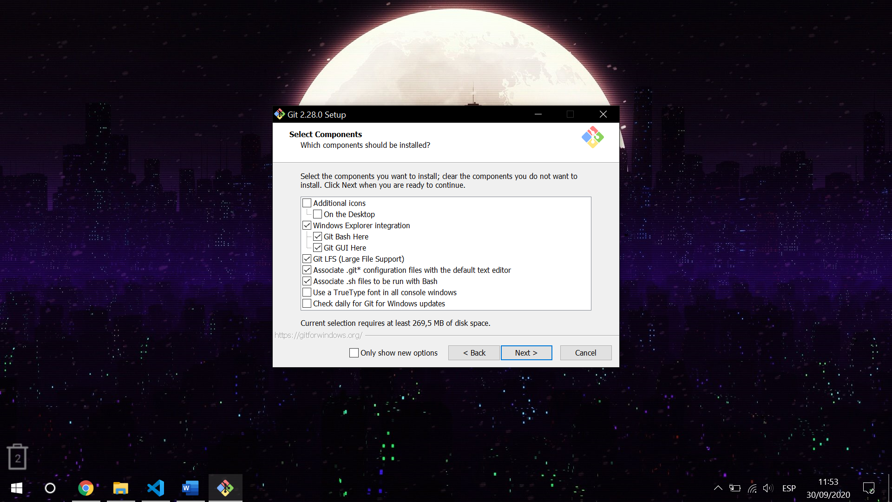

* Seleccionamos el editor que utilizamos

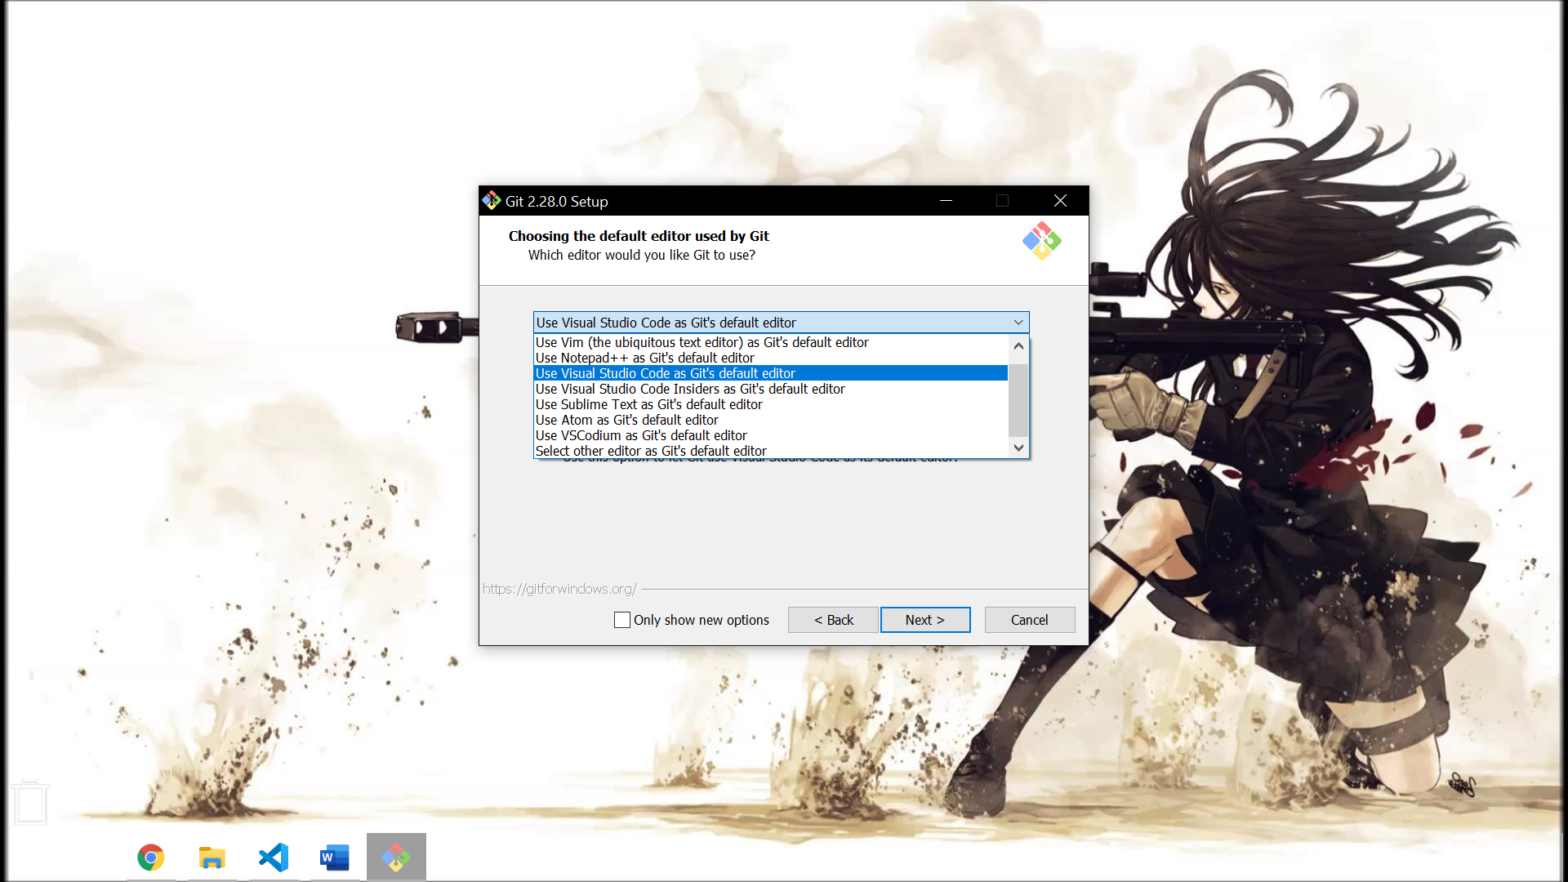

* Dejamos las opciones como están si no necesitamos otra cosa

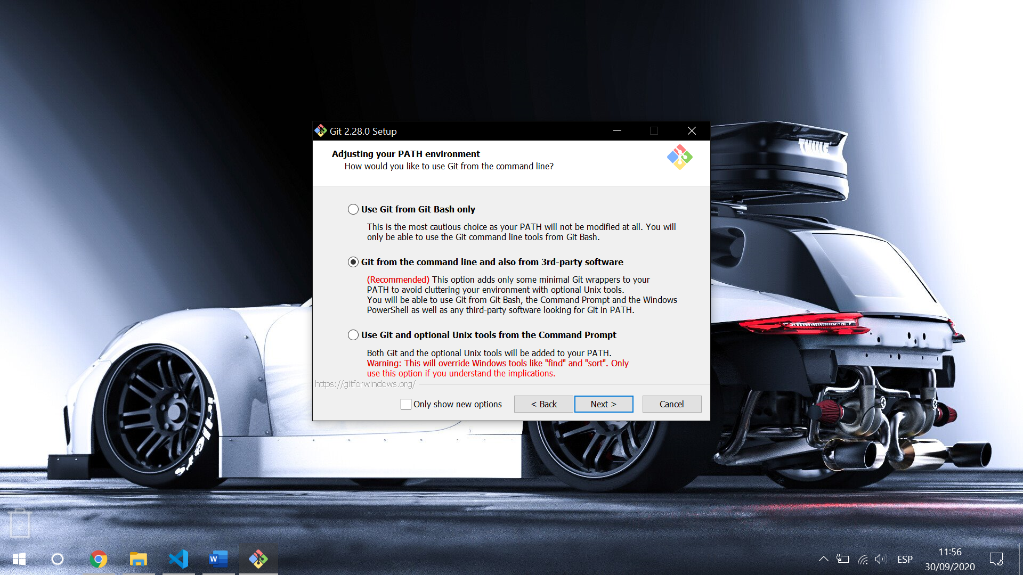

* Aquí usamos la biblioteca OpenSSL

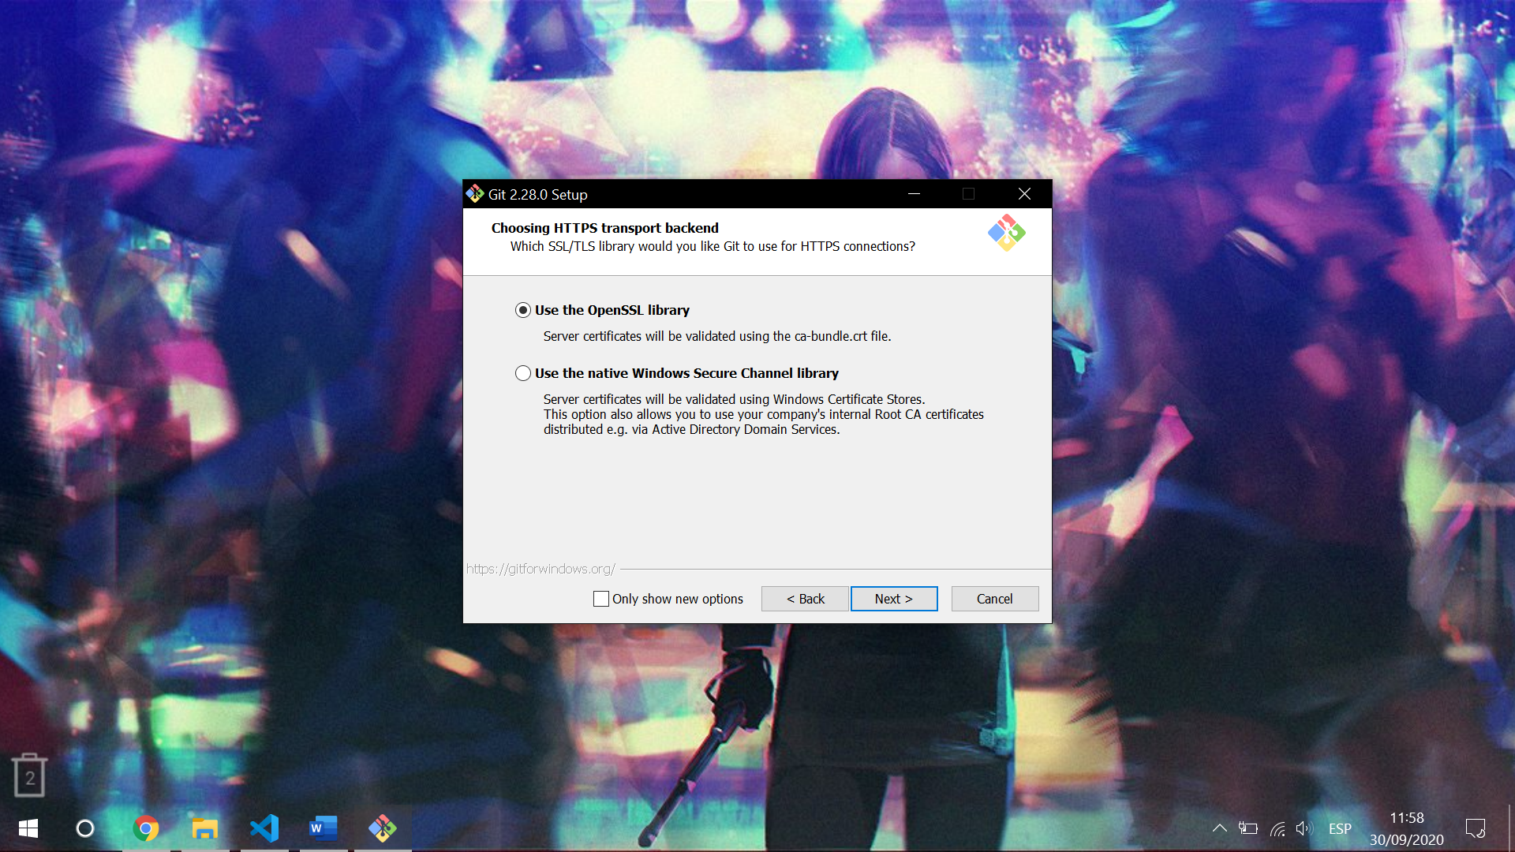

* Si utilizamos Windows, seleccionamos la primera opción

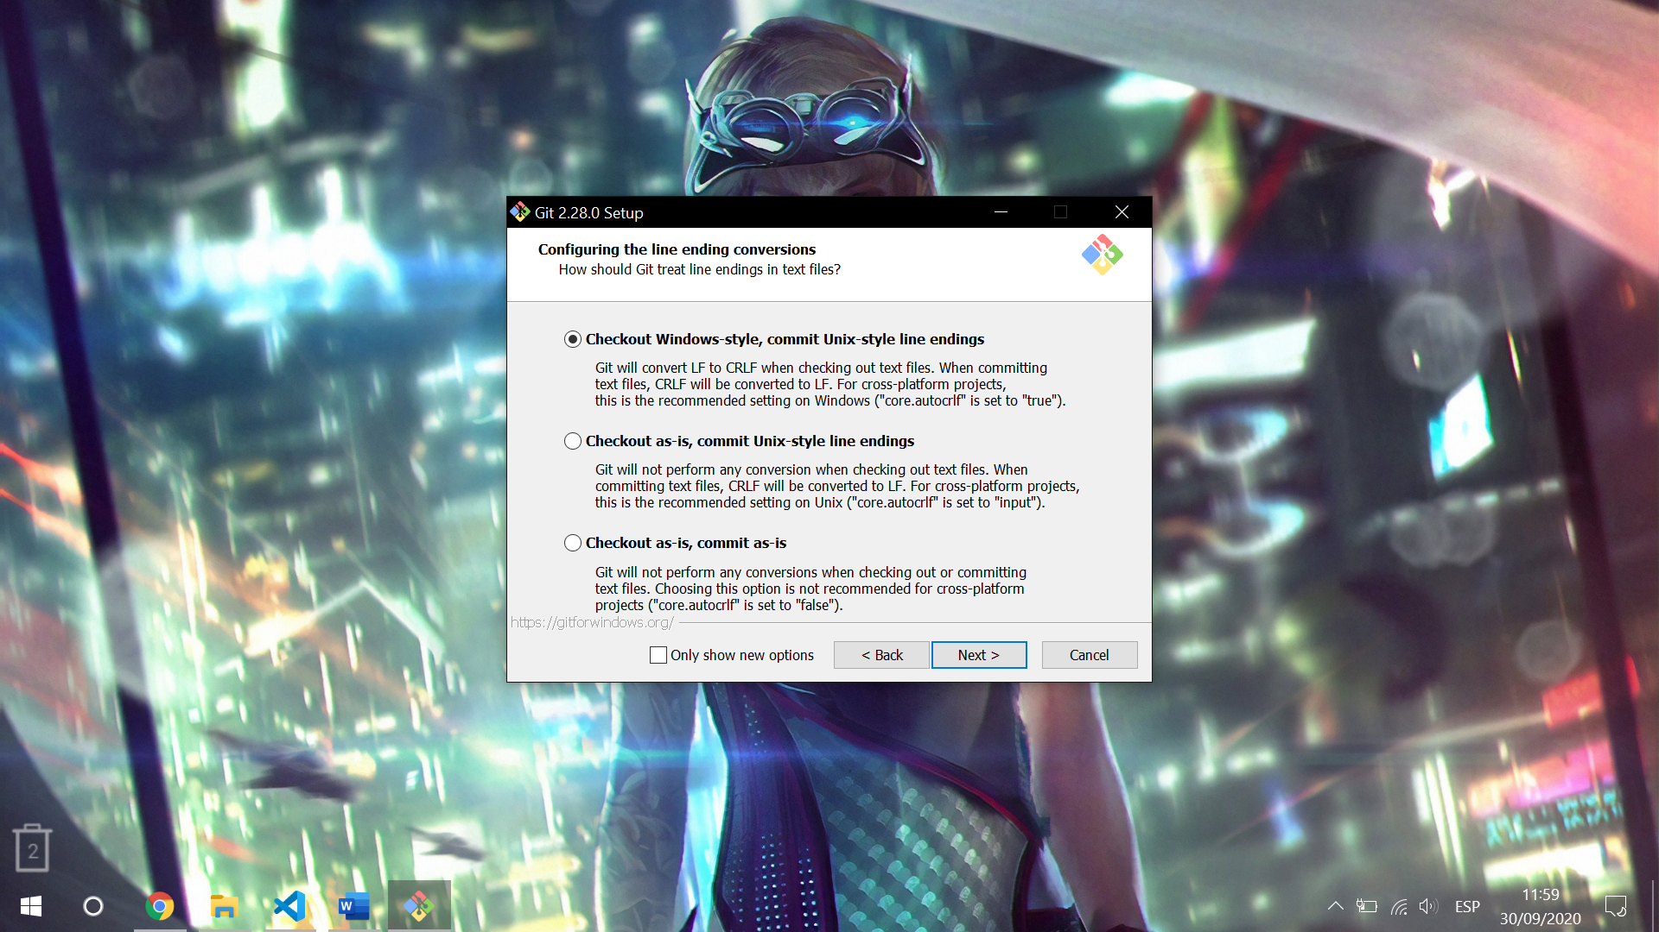

* Utilizamos el terminal que queramos

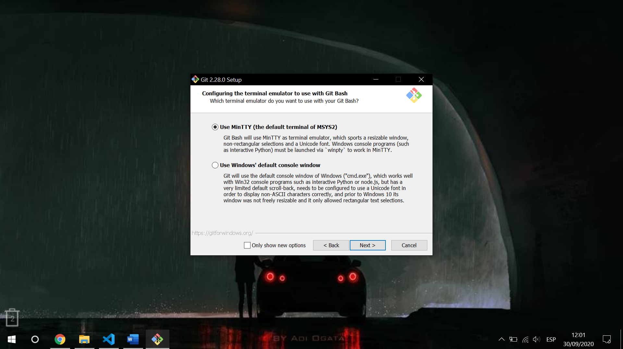

* Seleccionamos el “git pull” que queramos

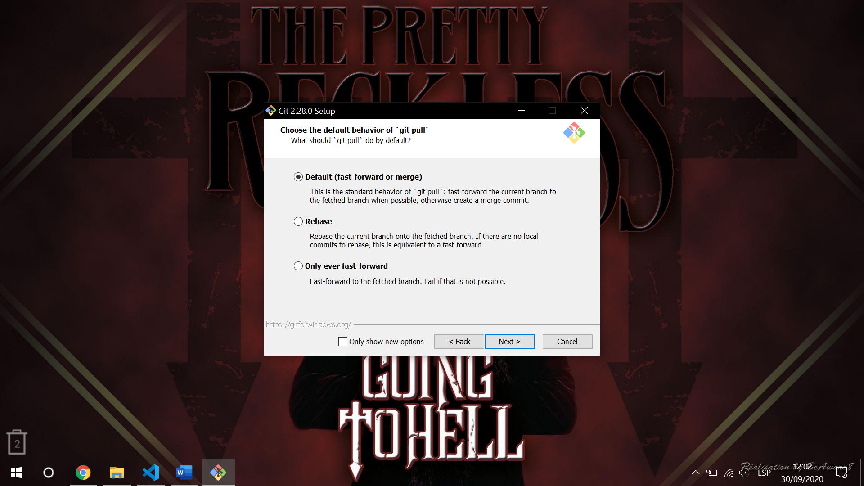

* Elegimos el manager que queramos

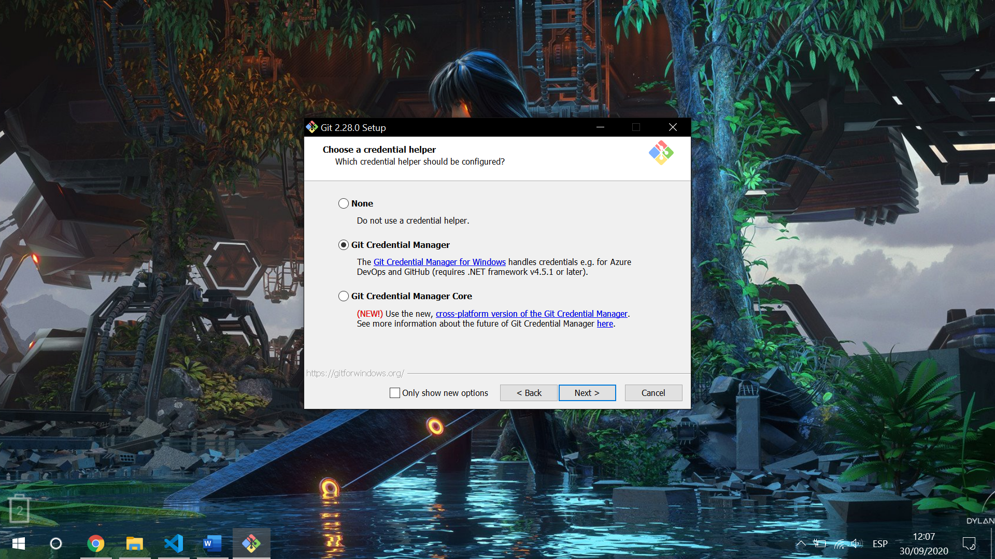

* Elegimos la primera opción

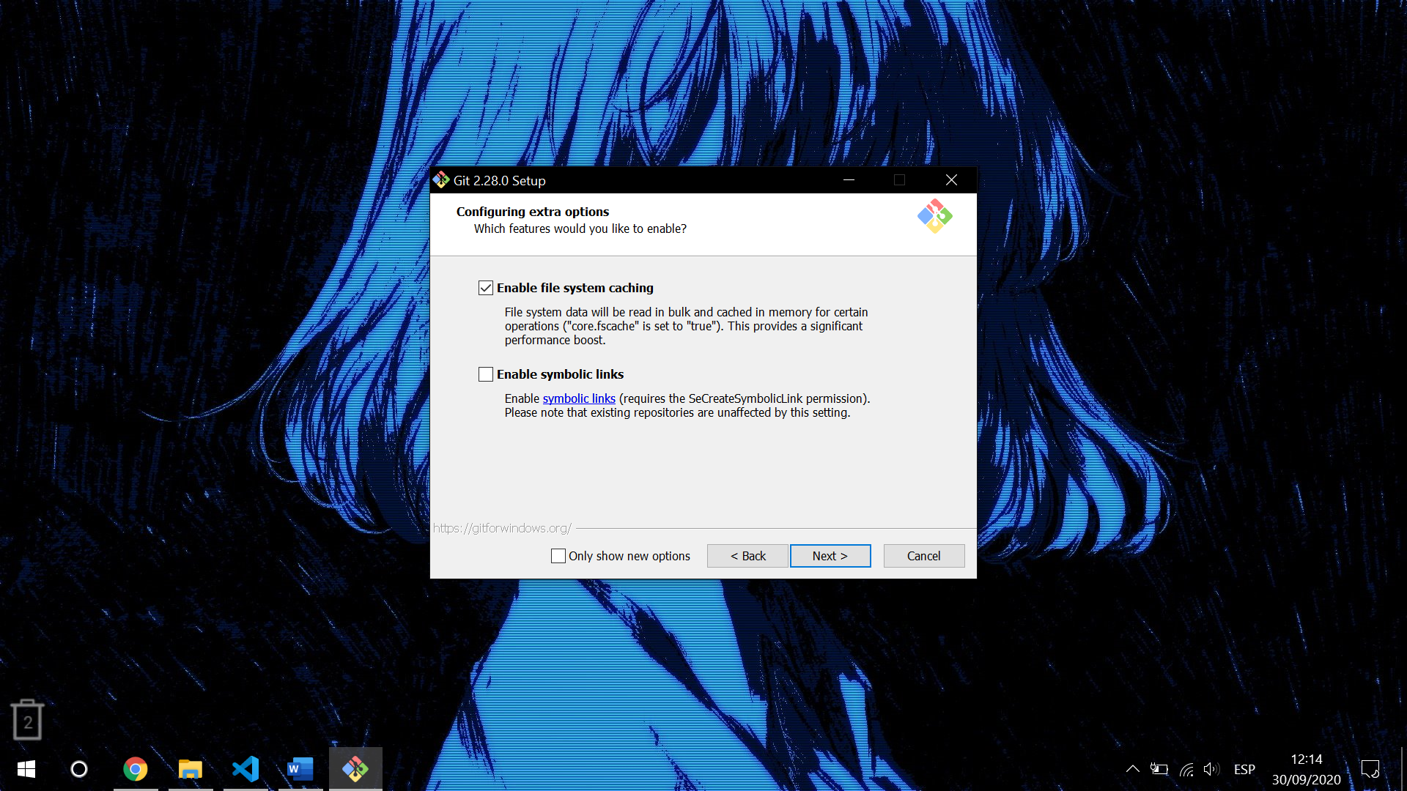

* No es necesario selecciona esta opción si no nos hace falta

